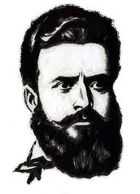

ДО

ДИРЕКТОРА НА

ОУ „ХРИСТО БОТЕВ” С. НИКОЛАЕВО

АНКЕТА

за занимания по интереси

в Основно училище „Христо Ботев” с. Николаево:

**Желаете ли да детето Ви да участва в извънкласни дейности по интереси, организирани от училището?**

Да □ Не □*СаИНСТРУКЦИЯ:тче*

Ако отговорът Ви е „Да” запишете името на детето ………………………………………………………………………………….. и отбележете в какви извънкласни дейности желаете да участва то.

* Български език
* Руски език
* Математика
* Технологии
* Дигитални умения
* Природни науки
* Баскетбол
* Футбол
* Музикални инструменти
* Народни танци

Или напишете Вашето предложение

* ………………………..
* ………………………..

Дата:………………….. С уважение:………………..